2017 -



San Genaro #847

Lo Prado, Santiago de Chile

nlagos.castillo@outlook.com

19.061.103-5

+56956189341

**Ninoska Castillo Lagos**

**OTROS INTERESES**

**HABILIDADES**

De profesión Técnico en Trabajo Social, desempeñándome por lo general en las

áreas de calidad de vida, Responsabilidad Social Empresarial y Comunicaciones.

Con experiencia laboral en el área Administrativa y Comunicaciones.

Profesional, proactiva, disciplinada, responsable y con alto grado de compromiso,

orientado al logro de objetivos y trabajo en equipo.

**ESTUDIOS SUPERIORES**

)

2019(egresada

2017 -

Instituto Carlos Casanueva Técnico en Trabajo Social

**Técnico en Trabajo Social**

**FORMACIÓN ESCOLAR**

2016

Colegio de Adultos “Pulmahue”

**4**

**º Medio**

CURRICULUM VITAE

OFFICE (Word, Excel,

Power Point, Outlook)

Trabajo en equipo

Administración

Lectura, Actividades de docencia,

Lenguaje de señas

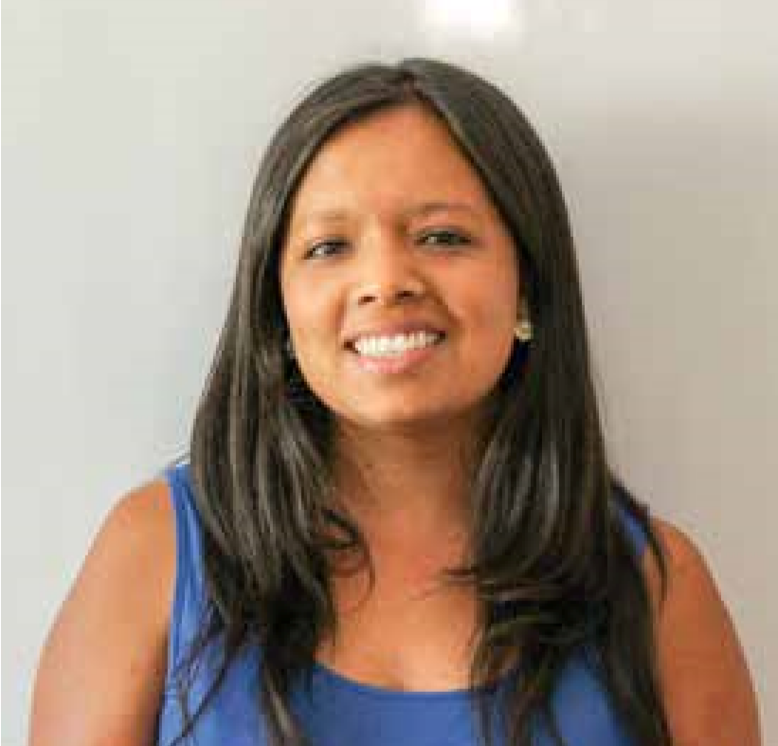

**EXPERIENCIA LABORAL**

A cargo de tareas administrativas de la institución tales como parte de la Gestión de la Dirección de

Asuntos Institucionales y Comunicaciones relacionadas con Bienestar y Gestión de personas, Agendas y

Coordinación de eventos y reuniones internas y externas. Recopilación y análisis de noticias y

Comunicaciones externas en medios digitales y escritos en los que se mencione la institución. Atención

Telefónica y traspaso de llamadas de usuarios externos, periodistas y medios de comunicación. Gestión

Administrativa sobre envío y confirmación de invitaciones a eventos organizados por la institución

Mediante manejo de bases de datos, además de apoyo y participación en eventos, ferias, convenciones y

Seminarios tanto internos como externos.

**Administrativo - Dirección de Comunicaciones 2020**

**Comisión para el Mercado Financiero**

A cargo de actividades administrativas como tramitación de licencias médicas en Isapres y COMPIN.,

archivo de documentos de respaldo de tramitación de Licencias Médicas y archivo de documentación en

Carpetas personales de funcionarios (antecedentes de ingreso, resoluciones, contratos, cargas Familiares,

Entre otros).

**Administrativo - Dirección de Desarrollo de Personas 2013 - 2016**

**Superintendencia de Bancos e Instituciones Financieras**

Labores de producción de relleno, pesaje, costura, sellado y empaque de almohadas. Despacho y entrega

Productos a clientes (supermercados y tiendas de retail).

**Operaria de Producción 2012**

**Fábrica de Almohadas “Sueños Blancos”**